Petek, 21. 1. 2022
SLJ: PREPIS
VZEMI ČRTASTI ZVEZEK IN NAREDI PREPIS. Z RDEČO BARVICO NAPIŠI VAJA, SPISTI VRSTICO IN NAPIŠI:
VOLNA TELO VIJAK VETER VILE TRAJEKT MILO NOTA ROKA TREMA MOTOR LIRA JELEN MLEKO KREMA IKRA TEMA METER
NIKA IN KEVIN IMATA NOVO KOLO. V MLAKI JE LOKVANJ.

ŠPO: GIBALNI KROG

OPRAVI NASLEDNJE NALOGE
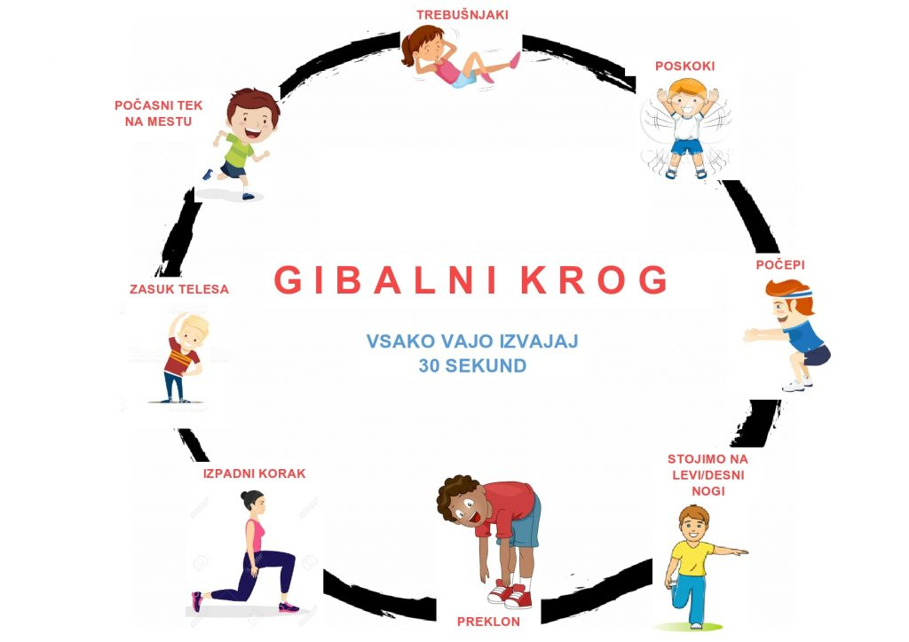

LUM: ODTIS SNEŽINKA GLEJ PPT PREDSTAVITEV

